**Тема недели: «День Знаний»**

**С 01.09.2020 по 04.09.2020 г.**

**Среда 02.09.2020 г.**

**1 Речевая деятельность.** Тема: «Жизнь в детском саду».

***Материалы и оборудования***: аудиозапись песни «Утро начинается», картинки с изображением градусника, кастрюли, пианино, веника, сюжетные картинки «Дети в детском саду»; пластилин.

***Содержание организационной деятельности детей***

1. ***Организационный момент. Слушание музыки.***

Утро начинается, начинается.   
Город улыбается, улыбается.   
Открываются окошки,   
Выбегая на дорожки,   
Громко хлопая в ладошки,   
Запели звонко дети:   
Раз, два, утро!   
Три, четыре, пять!   
Приходи играть!   
Приходи играть!   
Вместе с нами   
Приходи играть!   
Здравствуй, утро!   
Город улыбается, улыбается.   
Солнце поднимается, поднимается.   
Мы на солнечных качелях   
Прокатиться захотели,   
Прямо в небо полетели-   
Вперед, навстречу солнцу!   
Раз, два, солнце!

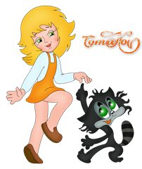

1. ***Беседа о сотрудниках детского сада.***

*Воспитатель.*Рано утром люди идут на работу. Спешат сотрудники и в наш детский сад. Ребята, а кто работает в детском саду? (Дети называют: няня, прачка, сторож, дворник, воспитатель, медсестра, повар).

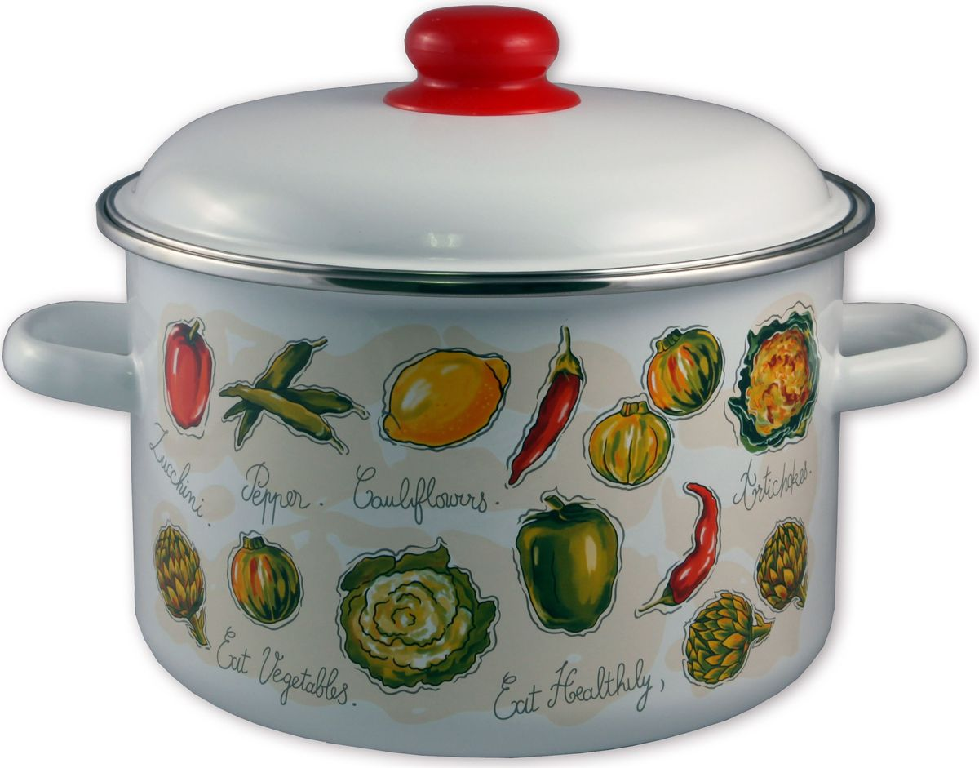



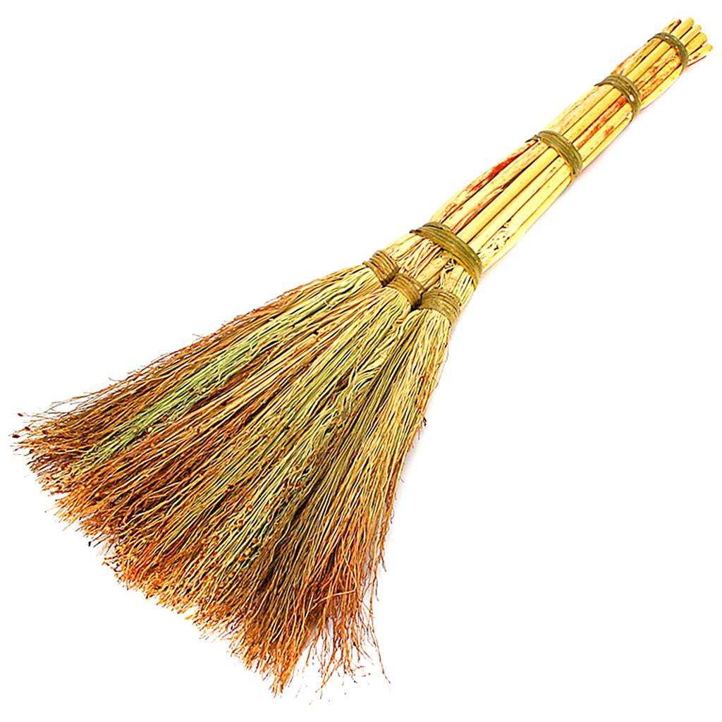

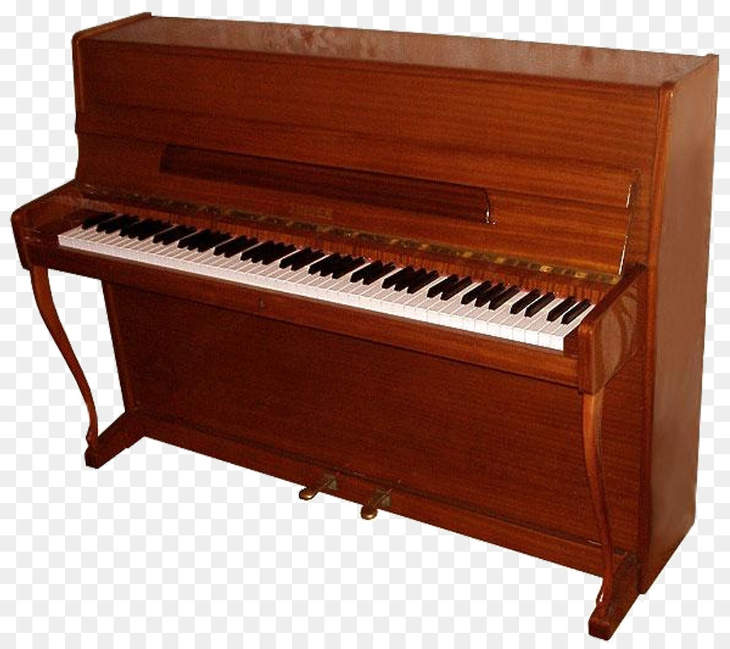

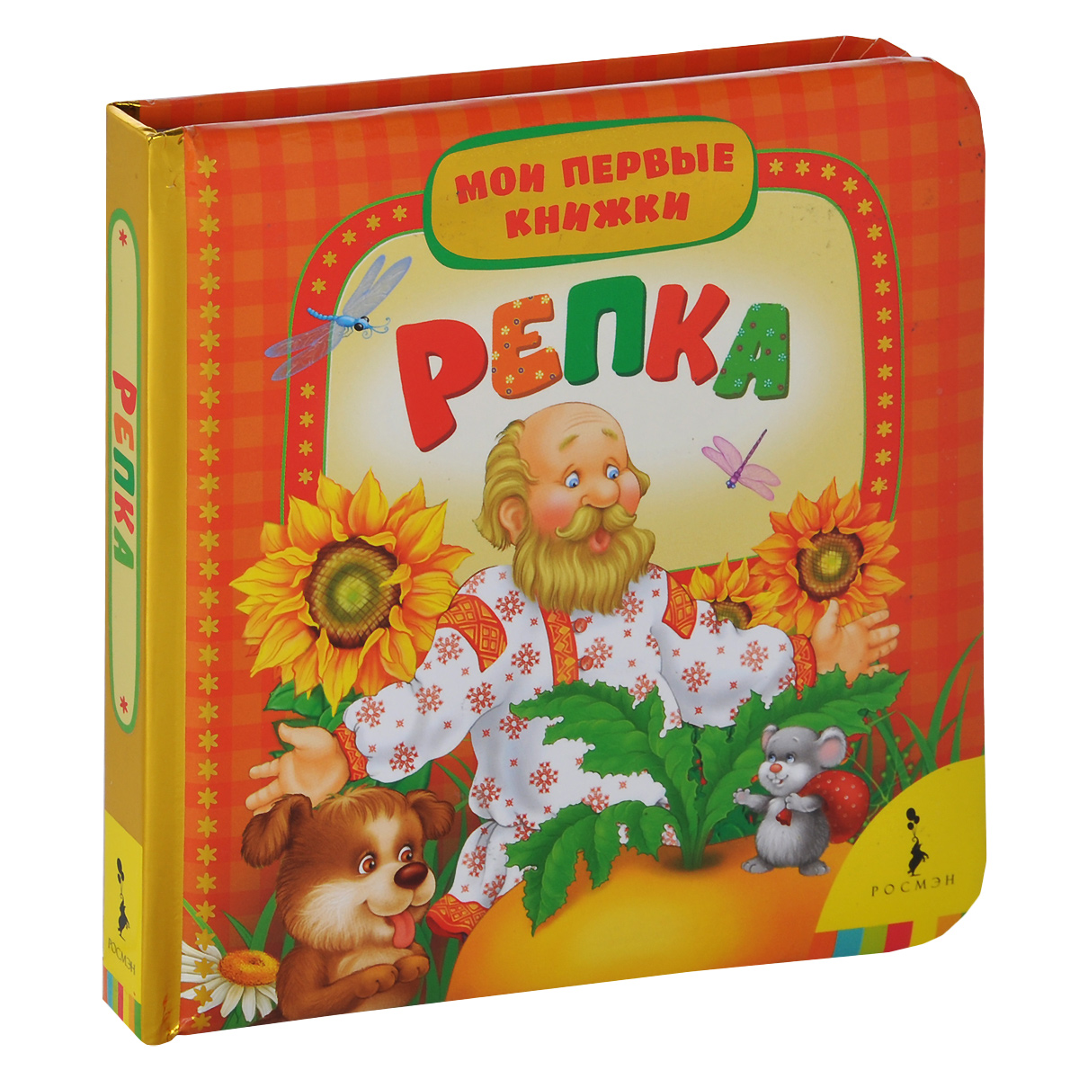

Воспитатель показывает картинки с изображением кастрюли, шприца, веника, пианино, книги и спрашивает, каким сотрудникам нужны эти предметы? Какие еще вещи нужны: медсестре, повару, дворнику и т.д. Что делает сторож? (обеспечивает безопасность, охраняет, чужих людей в садик не пускает и т.д.). Что делает медсестра? (помогает больным детям, измерит рост и вес и т.д.).

1. ***Рассказывание по сюжетной картинке***.

*Воспитатель* (показывает сюжетные картинки с изображением детей на прогулке, утреннике, в группе и т.д.). Рано утром спешат в сад и дети. Посмотрите на картинки и скажите, что делают дети в детском саду?

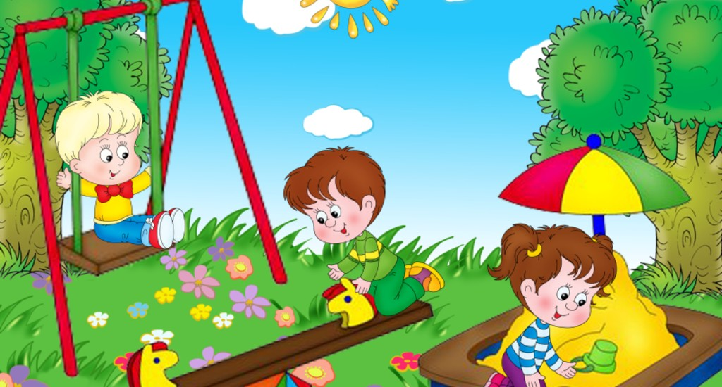

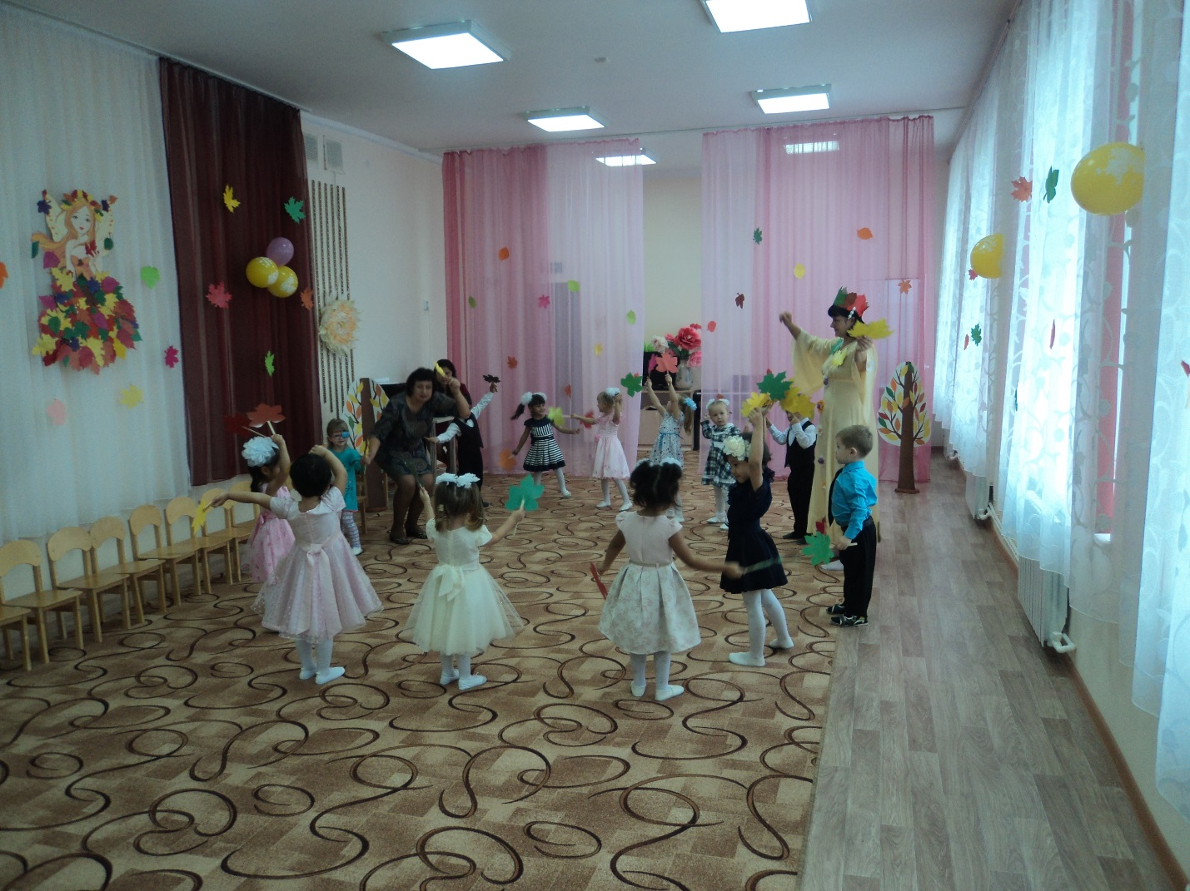

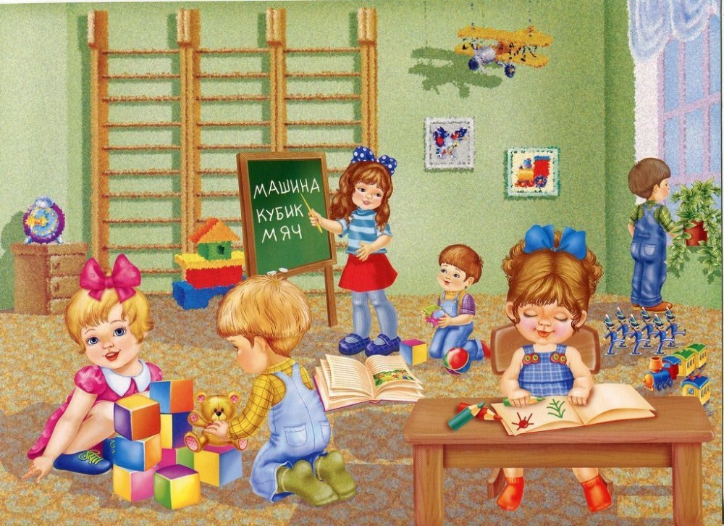

1. **Коллективное рассказывание «Что мы делаем в детском саду».**

*Воспитатель:* Ребята, расскажите, как мы проводим день в детском саду? Что вы делаете утром, когда приходите? (Делаем зарядку, завтракаем). Что делаете после завтрака? (Играем, занимаемся). А что-же делаете после занятий? (Идем гулять). Что делаете после сна? (Полдничаем, играем, ужинаем, гуляем). А потом? (Идем с родителями домой). Что вы делаете на занятиях? Что вам нравится делать на занятиях больше всего?

1. **Пальчиковая гимнастика «Апельсин»**

Мы делили апельсин!

(Кулачок- «апельсин» перед собой.)

Много нас,

(Левая рука растопырена — это «мы».)

А он один.

(Взгляд переводим на кулачок.)

Эта долька для котят,

(Отгибаем один пальчик.)

Эта долька для утят,

(Отгибаем другой пальчик.)

Эта долька для ужа,

(Отгибаем третий пальчик.)

Эта долька для чижа,

(Отгибаем четвертый пальчик.)

Эта долька для бобра,

(Отгибаем пятый пальчик.)

А для волка кожура!

(Встряхиваем кистью с расслабленными пальцами, словно кожурой.)

Разозлился волк — беда,

Разбегайтесь кто куда!

(Руки прячем за спину.)

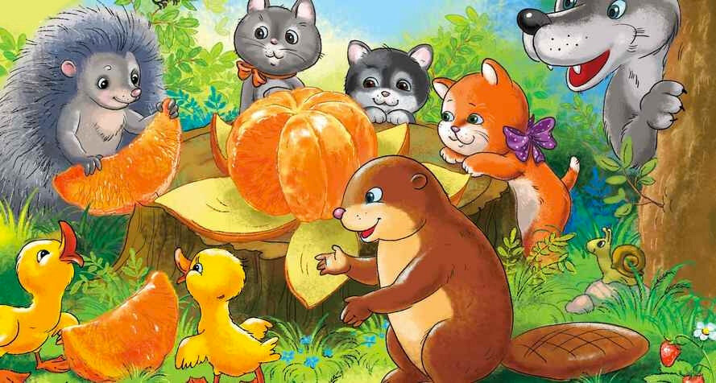

1. **Лепка «Чебурашка».**

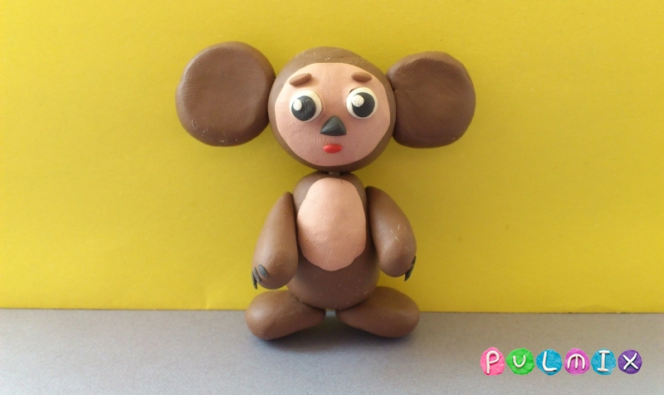

Дети лепят медведя из пластилина коричневого цвета: голова – шарик большого размера, туловище - овальное, ушки – блинчики среднего размера; лапы – скатанные из пластилина колбаски. Из черного пластилина дети лепят два одинаковых маленьких шарика, сплющивают их и располагают на мордочке зверька – это основа глаз. Из оранжевого пластилина скатывают горошину и делают носик.

**Итог.**

1. Чем мы с вами сегодня занимались?
2. Что вам понравилось больше всего?